Zkusme to bez klasického zámku, přátelé…
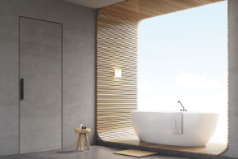
Otočné dveřní křídlo bez zámku a bez kliky? V jednoduchosti se nachází nejen krása, ale také dokonalost! Seznamte se… inovativní systém otevírání dveří – M&T magnetic.
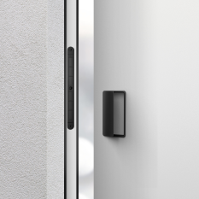
Dokážete si představit, že otočným dveřím zmizí klika a z jejich zámku dokonce i střelka? A přitom se dveře krásně dovírají, otevírají a pevně drží v zárubni? Horká novinka M&T magnetic vám dokáže, že to jde! Tento inovativní systém otevírání a zavírání funguje na principu velmi silných magnetů umístěných do dveřní zárubně. Jejich protikusem je pak blok z magnetické nerezové oceli zabudovaný ve dveřním křídle. Když se k sobě obě části přiblíží, magnetická síla dveře plynule a téměř neslyšně dovře, a to bez vysunutí jakékoli střelky v zámku. Zavřené dveřní křídlo drží pouze magnetická síla… a to skutečně pevná! Magnety se vzájemně míjí, nedotýkají se, proto je při dovírání slyšet pouze dotek dveří do těsnění. Otevírání dveřního křídla je pak absolutně bezhlučné.
Tím, že v systému nedochází k žádnému mechanickému kontaktu, je eliminováno opotřebení součástek, a tak i prodloužena životnost celého systému. „Více než dvacet let se věnujeme výrobě kvalitních dveřních klik, které neustále zdokonalujeme. I přesto ale víme, že dveře s klikou nejsou zcela bezporuchové, potřebují pravidelnou údržbu a později i servisní zásahy,“ říká Roman Ulich, hlavní designér společnosti M&T a konstruktér systému M&T magnetic, a dodává: „Proto jsme chtěli víc. Vyvinuli jsme systém inspirovaný otevíráním lednice, systém ovládání dveří bez kliky, bez zámku, a tudíž bez údržby, servisu i bez závad – vyvinuli jsme Magnetic.“
Dokonalé ovládání dveří, tečka.
Bez kliky, bez zámku, bez elektroniky, bez závad…
Sílu magnetů lze velice snadno a intuitivně regulovat za pomoci malého imbusu. Jeho pootočením se k sobě magnety přiblíží, nebo naopak oddálí, a tím se zvýší, nebo sníží síla jejich vzájemného působení.
Systém M&T magnetic je doplněn o originální úchopná madla, která se vyznačují propracovanou ergonomií při zachování minimalistického vzezření. U vybraných modelů je pomocí magnetických destiček vyplněn ovládací prostor madel povrchem identickým s dveřmi. Tak zůstává viditelná pouze okrajová kontura madla a jeho úchopná plocha. Ovšem to není vše. „Součástí některých modelů madel, například YES! nebo OKO, je rovnou integrované zamykání WC/koupelna. To přináší dosud nepoznaný dojem, protože zámek nenarušuje designovou čistotu dveřního křídla,“ vysvětluje Roman Ulich.
Všechny modely jsou připraveny v různých povrchových úpravách pro dokonalé sjednocení s povrchem dveří i celým interiérem. Nejedná se o nástřik či nátěr, ale o speciální technologií nanesenou tvrdou kovovou vrstvu, která garantuje vysokou odolnost vůči oděru a poškrábání.
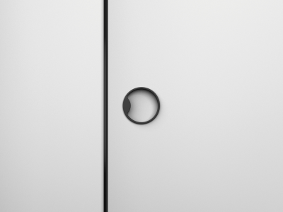 | 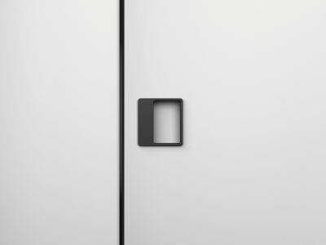 | 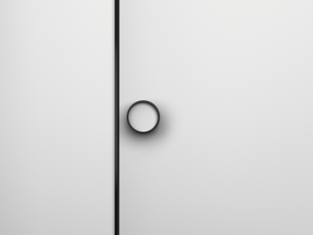
madlo UFF | madlo JOO | madlo OKO
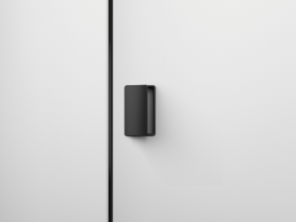 | 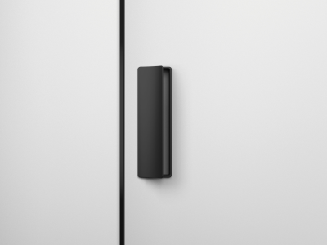 | 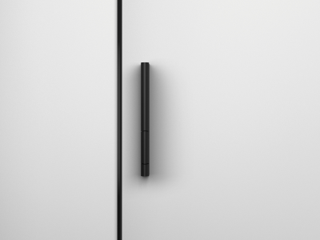
madlo KONZERVA 110 | madlo KONZERVA 220 | madlo YES!
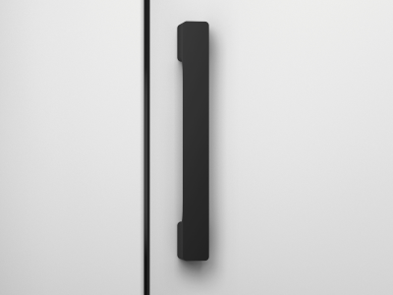 | 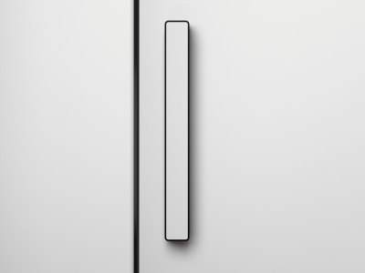 | 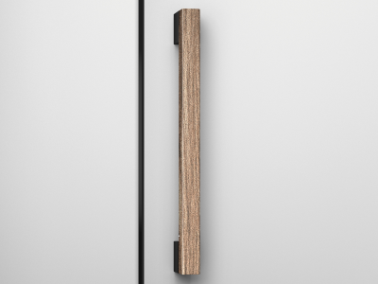
madlo MINIMAL | madlo MAXIMAL | madlo MIMOLIMIT
Inovativní řešení systému M&T magnetic bylo potvrzeno udělením národního patentu.
www.magnetic-mt.cz

Fotografie v tiskové kvalitě: http://podklady.dendrit.cz/_M&T/TK_Magnetic/

Material & Technology s.r.o. – M&T
První a zároveň jediný český výrobce dveřních klik využívající moderní technologie pro žádané a velmi kvalitní povrchové úpravy - matný nikl a nitrid titanu v několika barevných odstínech. U svých výrobků klade hlavní důraz na kvalitu, mnohaletou funkčnost a moderní design. Nové designy vznikají přímo pod rukama pracovníků firmy od návrhu až po realizaci ve výrobě. Pro spokojenost zákazníků je připraven kompletní výrobní program včetně okenních klik, bezpečnostních rozet, madel, pantů, posuvných systémů, kování na skleněné dveře a dalších požadovaných doplňků - vždy ucelený sortiment ve stejném designu, povrchové úpravě a barvě. www.kliky-mt.cz
Kontaktní osoba pro média:
Mgr. Martina Rychetská, DENDRIT, s.r.o.
Tel: 567 301 011, mobil: 731 110 557, mrychetska@dendrit.cz

